BAB II
LANDASAN TEORI

2.1 Akuntansi
2.1.1 Sejarah Perkembangan Akuntansi
Sebagaimana dengan ilmu-ilmu lainnya, Ilmu akuntansi juga berkembang dengan pesat, seiring dengan perkembangan dunia usaha yang dinamis dan komplek, untuk mengimbanngi kebutuhan keuangan yang terus meningkat, ilmu akuntansi terus mengembangkan konsep-konsep dan teknik-teknik baru, sehingga informasi keuangan yang diperlukan dapat tersaji dengan akurat cepat dan tepat.
Catatan keuangan tertua pertama ditemukan adalah catatan mengenai pembayaran upah di Babilonia yang ditulis kira-kira 3600 SM, selanjutnya ditemukan catatan-catatan keuangan di Yunani dan Mesir kuno. Pada abad XI di inggris ditemukan pula catatan mengenai sumber-sumber keuangan kerajaan atas perintah raja William The Congueron.
Sistem pembukuan berpasangan pertama kali diperkenalkan oleh Luca Pacioli tahun 1494. Sistem yang digunakan adalah mencatat suatu transaksi dengan cara 2 kali pencatatan, sehingga keadaannya seimbang. Hal ini didasarkan pada teori yang menyatakan bahwa setiap transaksi yang terjadi pada dunia usaha mempengaruhi dua perkiraan (account). Contoh: Setiap pembelian inventaris dengan uang tunai, maka yang dipengaruhi oleh transaksi ini adalah uang kas dan inventaris, dimana inventaris bertambah dan sebagai akibatnya uang kas berkurang.
Revolusi industri terjadi di inggris pada abad ke-19 yang membawa pengaruh besar terhadap dunia usaha. Pengaruh yang paling menonjol adalah perubahan pola industri dari kerajinan tangan menjadi industrialisasi, yaitu produksi yang melibatkan mesin-mesin industri.
Setelah revolusi industri terjadi, di Amerika para pengusaha berusaha untuk mengumpulkan modal yang besar untuk dapat membeli dan menggunakan mesin-mesin didalam proses produksi perusahaannya. Kemudian perusahaan mulai mempercayakan pengelolaan perusahaanya kepada pihak lain, disebut juga pihak manajemen. Dalam keadaan demikian, terjadi beberapa pihak dalam kerjasama ini, pemilik modal menjadi pihak yang pasif dan tidak ikut dalam pengelolaan, selanjutnya pemilik modal ingin mengetahui seberapa jauh perusahaan yang diberikan modal ini dapat menghasilkan keuntungan dan kemungkinan adanya pemodal lain yang ingin menanam modalnya dan juga ingin mengetahui prospek perusahaannya dimasa yang akan datang.
Akhirnya muncullah konsep akuntansi yang ditujukan untuk menyajikan laporan keuangan kepada semua pihak dan bukan hanya untuk pihak intern saja. Laporan keuangan disusun sedemikian rupa agar para pemakai modal tidak salah dalam pengambilan keputusan. Di Indonesia perkembangan ini dapat kita lihat pada perusahaan yang go public pada saat perusahaan menawarkan sahamnya melalui pasar modal.
Terjadinya pemisahan antara pemilik dan pengelola perusahaan, menyebabkan pemilik ingin mengetahui seberapa besar hasil yang diperoleh perusahaan, jawabannya dapat diperoleh melalui laporan keuangan perusahaan tersebut.

2.1.2 Definisi akuntansi
Akuntansi dapat didefinisikan sebagai fungsi pencatat transaksi sampai menyusun laporan keuangan, seperti yang dikeluarkan oleh The American institute Of Certified Public Accountant pada tahun 1944.
Menurut dari pendapat Nedles, definisi akuntansi adalah : “Merupakan suatu sistem informasi yang mengukur, memproses dan mengkaitkan informasi keuangan mengenai satuan ekonomi dan perusahaan yang dapat diidentifikasi.

Dari beberapa definisi akuntasi dapat disimpukan bahwa :
Akuntansi keuangan adalah : Suatu sistem keuangan dan ekonomi yang dapat menyajikan informasi masa lalu, masa kini dan yang akan datang dan dapat digunakan dasar pengambilan keputusan bagi pihak diluar perusahaan.

2.1.3 Peranan Akuntansi Keuangan.
Informasi yang diberikan oleh akuntansi keuangan kepada para pembuat keputusan diluar perusahaan berbentuk laporan ikhtisar yang disebut daftar keuangan atau laporan keuangan (financial statement), berupa :
- Daftar pendapatan (income statement), yang memberikan informasi kemampuan memperoleh laba dari operasi perusahaan.
- Daftar neraca (balance sheet) yang memberikan informasi mengenai aktiva yang telah diperoleh perusahaan termasuk informasi mengenai sumber keuangan untuk memperoleh aktiva itu.
- Daftar perubahan dalam posisi keuangan (statement of change in financial position), yang memberikan informasi mengenai bagaimana sumber-sumber keuangan perusahaan telah berubah selama suatu perioda tertentu.

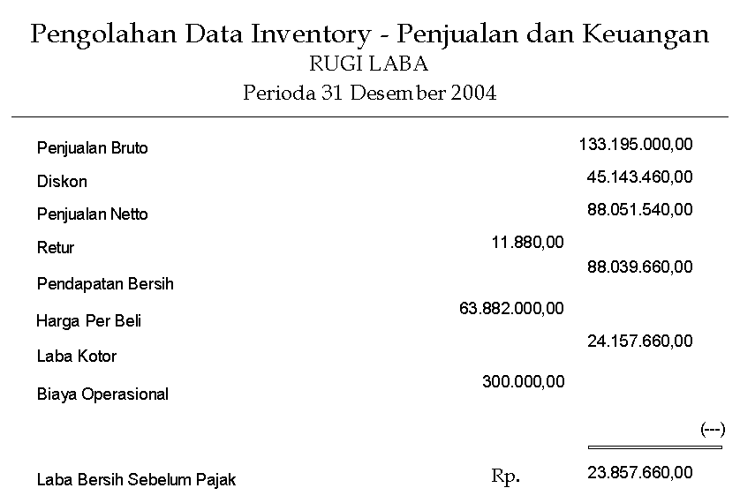

Gambar 2.1
Daftar pendapatan
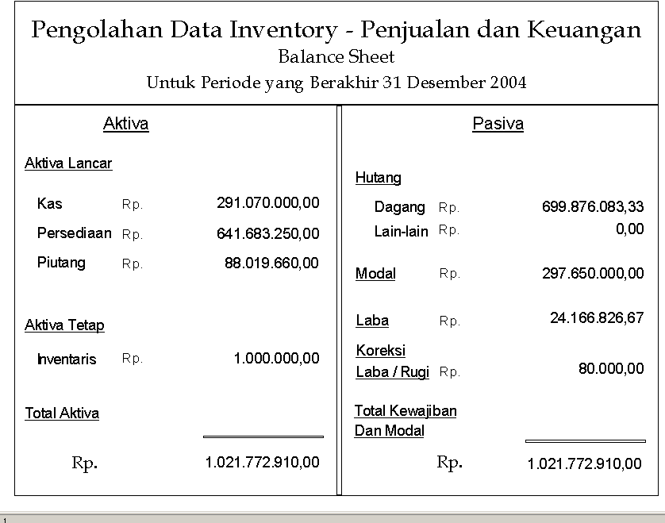

Gambar 2.2
Daftar Neraca

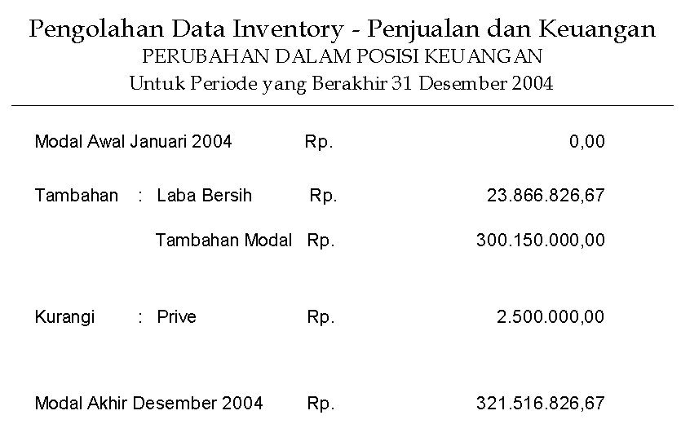

Gambar 2.3
Daftar perubahan dalam posisi keuangan

2.1.4. Pengertian Akuntansi Keuangan
Akuntansi keuangan adalah : Suatu sistem keuangan dan ekonomi yang dapat menyajikan informasi masa lalu, masa kini dan yang akan datang dan dapat digunakan dasar pengambilan keputusan bagi pihak diluar perusahaan.

Daftar Pendapatan (Rugi-Laba)
- Perhitungan rugi-laba disusun sedemikian rupa agar dapat memberikan gambaran mengenai hasil usaha perusahaan dalam perioda tertentu
- Cara penyajian perhitungan rugi-laba adalah sebagai berikut :
  - Memuat unsur-unsur pendapatan dan beban
  - Disusun dalam bentuk urutan ke bawah.
c). Komponen perhitungan rugi-laba
Penjualan Bruto
Diskon
Penjualan Netto
Retur
Pendapatan Bersih
Harga Pokok Pembelian
Laba Kotor
Biaya Operasional
Laba Bersih Sebeluam pajak.

Daftar Neraca
- Neraca Disusun secara sistematis, Sehingga dapat memberikan gambaran Mengenai posisi keuangan Perusahaan pada saat tertentu
- Komponen-komponen Neraca dapat digolongkan sebagai berikut :

Aktiva :
Aktiva Lancar
Aktiva Tetap

Passiva :
Hutang
Modal

Daftar Perubahan Posisi Keuangan
- Untuk mengikhtisarkan aktivitas Pembiayaan dan investasi suatu perusahaan
- Komponen-komponen Daftar Perubahan dalam Posisi Keuangan :
Ekuitas Awal
Tambah
Kurangi
Ekuitas Akhir

Ketiga daftar tersebut sangat berguna bagi pihak-pihak seperti berikut :
- Para pemilik perusahaan, untuk membantu mereka dalam memutuskan apakah mereka akan menahan atau menjual hak penyertaannya dalam perusahaan.
- Para kreditur, untuk membantu mereka dalam memutuskan apakah mereka akan memutuskan apakah mereka akan memperluas (menambah) pemberian kreditnya kepada perusahaan itu.
- Instansi-instansi pemerintah, untuk membantu mereka dalam meninjau dan mengevaluasi ketetapan pajak dan untuk memeriksa apakah perusahaan itu telah mentaati semua peraturan dari undang-undang yang telah dikeluarkan oleh pemerintah.
- Para karyawan dan serikat buruh, untuk membantu mereka dalam merundingkan perjanjian-perjanjian kerja, atau untuk membuat bermacam-macam keputusan mengenai kepegawaian.
- Para langganan perusahaan, untuk membantu mereka dalam membuat keputusan mengenai kemungkinan hubungan mereka dalam waktu yang akan datang.

Akuntansi keuangan pada umumnya mancakup tiga fungsi sebagai berikut :
- Pemilihan dan pencatatan data.
- Penganaliasaan data
- Penyusunan laporan keuangan untuk para pembuat keputusan yang ada diluar perusahaan, laporan keuangan ini terdiri dari :
  - Daftar neraca..
  - Daftar pendapatan.
  - Daftar perubahan dalam posisi keuangan.

Pada akuntansi pada perusahaan distributor, persediaan barang yang dihitung hanya persediaan barang yang siap jual, sedangkat persediaan bahan baku dan persediaan bahan siap jadi tidak dihitung, karena memang kegiatan perusahaan distributor hanyalah mendistribusikan, bukan memproduksi.

2.1.5 Analisa Laporan Keuangan
2.1.5.1 Jumlah mutlak, prosentase dan ratio
Data yang terdapat dalam laporan keuangan biasanya dinyatakan dalam jumlah rupiah, untuk mengevaluasi suatu perusahaan, jumlah-jumlah rupiah dalam satu tahun dapat dibandingkan dengan tahun-tahun sebelumnya, untuk keperluan analisa suatu perusahaan, disamping perbandingan dalam jumlah rupiah dapat pula dilakukan perbandingan dalam persentase dan dalam rasio .

2.1.5.1.1 Rasio Likuiditas atau rasio modal kerja
Ratio ini gunanya untuk mengukur kemampuan suatu perusahaan untuk dapat membayar utang lancarnya (utang jangka pendek) Tepat pada waktunya. Ratio ini dihitung dengan rumus :
Jumlah aktiva lancar

Jumlah utang lancar

2.1.5.1.2 Rasio Posisi Kas
Rasio ini berguna untuk mengukur sampai dimana uang yang tersedia dalam perusahaan dapat digunakan untuk membayar biaya operasi dalam waktu yang akan datang. Rumus yang tepat adalah :

Persediaan uang kas dan Bank

Biaya bulanan operasi rata-rata

